DBNeT Prisma | 2013    
La siguiente guía es un documento para ser usado por los usuarios del módulo. | Manual de Instalación

Tabla de Contenidos
Tabla de Contenidos 2
1. Instalación 3
2. Instalación Prisma Beta 4
Front-end 4
Back-End 5
3. Configuración 6
Configuración de archivo setting.config 6
Instalación Servicio de Windows 7
Instalación de Servicio Scheduler 8
Configuracion Scheduler 10

Instalación

La instalación de Prisma Financiero consta de 2 Partes:
- front-end: Página Web
- back-end: Ejecución de Procesos, servicio de Windows, etc.

La ubicación del sitio web es: C:\inetpub\wwwroot\Prisma\.
La ubicación del ambiente de procesos es: C:\DBNeT\DBAX\

Instalación Prisma Beta

Front-end

Instalación de front-end:
- Creación de Directorio Web:
  - \inetpub\wwwroot\Prisma
En este directorio se hospedará el sitio web con sus carpetas respectivas (bin, librerías, dbax, dbnFw5, etc.).
Esta a esta carpeta debe tener acceso el usuario de IIS (IIS_UISR ó IIS_WPG) del equipo, con control total o modificar (ya que se crearan archivos dentro de este directorio, archivos .html, .pdf, .zip, etc.). y si estos usuarios no tienen los respectivos permisos, la aplicación no funcionará correctamente.

Back-End
- Creación del directorio:
  - C:\DBNeT\DBAX\
  - C:\DBNeT\egate\
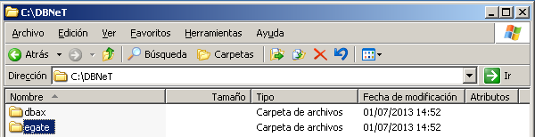

Además se deben crear la siguiente estructura de la aplicación
- C:\DBNeT\DBAX\
  - \bin\
  - \log\
  - \xbrl\

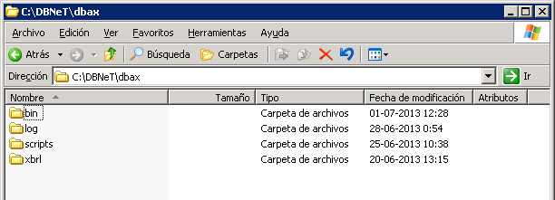
En la carpeta bin debe estar lo siguiente:
- Procesos para la ejecución
- Ddl para la ejecución de los procesos
- Archivo de configuración.
- Servicio de Windows.
- Archivos .cmd, .exe, etc.

La carpeta log almacenará todos los registros de la ejecución de procesos.

La carpeta XBRL almacenará todos los archivos XBRL descargados desde la central a través de un servicio web.

Configuración

Configuración de archivo setting.config

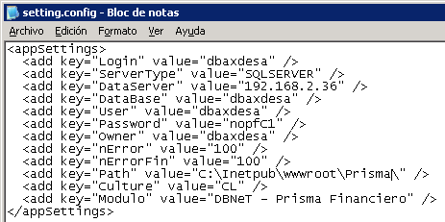

ServerType: SQLSERVER
DatServer: IP del Servidor o Nombre del servidor de la base de datos, si la base esta en el mismo equipo que el sitio el ambiente de procesos, se puede escribir LOCALHOST.
DataBase: Base de datos a la cual se debe conectar.
User: Usuario asignado a la base datos.
Password: contraseña asignada al usuario.
Owner: Propietario de la base datos.
Path: ruta donde esta el ambiente web (sitio web).
Culture: CL (chile).
Modulo: nombre del modulo instalado.

*Esta instalación se debe realizar tanto para el ambiente web como para el ambiente de procesos.

Instalación Servicio de Windows

Para la instalación del Servicio de Windows en el Servidor se deben seguir los siguientes pasos.
Acceder a la carpeta: C:\DBNeT\DBAX\bin\ como lo muestra la imagen
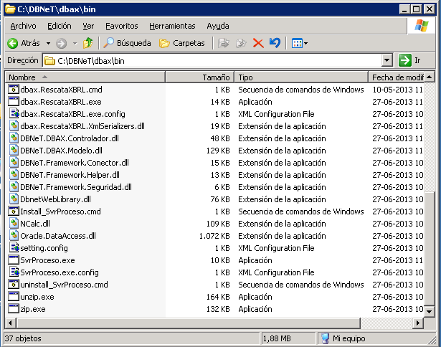

Y ejecutamos el archivo Instal_srvProceso.cmd, este se encarga de realizar la instalación en el servidor del Servicio de Windows.
Si no se ejecuta el servicio es porque el archivo setting.config no está bien configurado:

Instalación de Servicio Scheduler
- Para instalar el servicio se debe ejecutar el archivo: \\DBNeT\boho\home\sw\SetupScheduler.msi
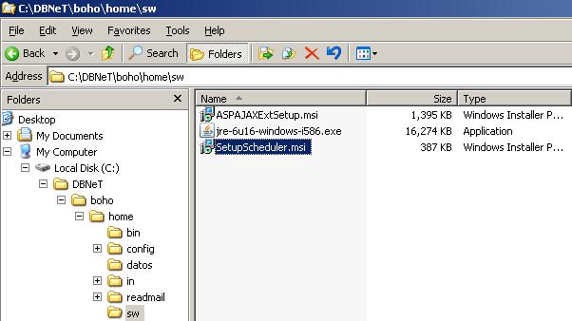
La secuencia de pantallas será la siguiente:
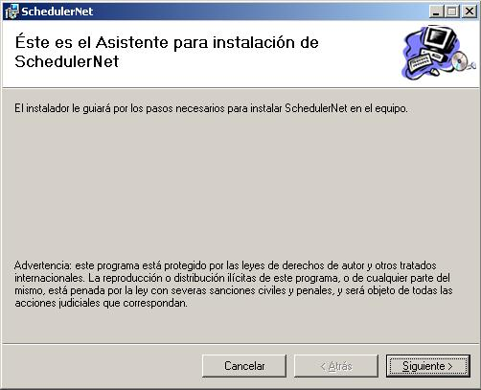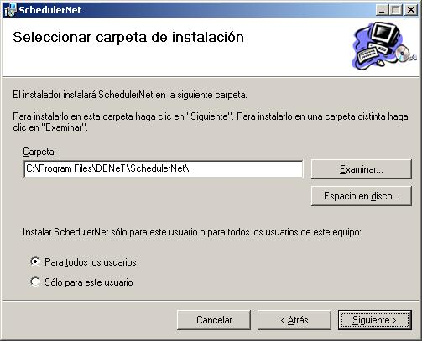

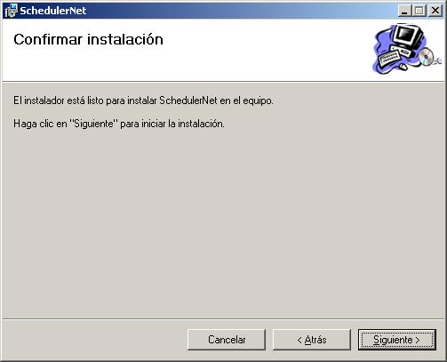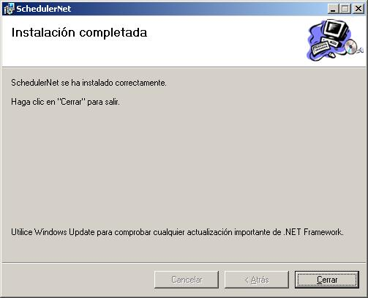
Nota: La ruta a utilizar debe ser la ruta por defecto.
Para verificar la instalación e inicializar el servicio, debe ingresar a los servicios del servidor y buscar el servicio llamado “Scheduler Net Suite Electronica” y luego presionar comenzar (Start).
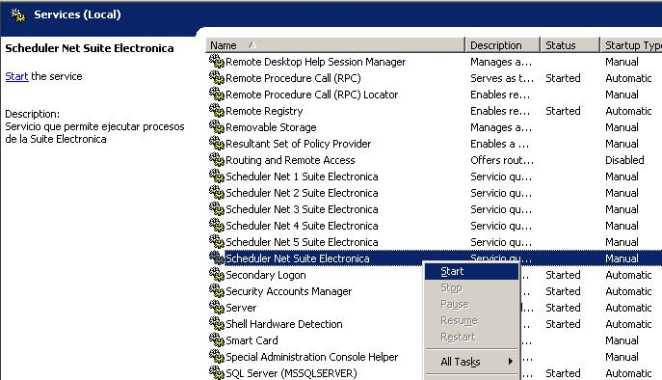

Puede ocurrir que sea necesario mover la aplicación desde una máquina (M1) a otra (M2), por ejemplo al pasar a producción. Al hacer este traspaso a menudo el técnico se olvida de desinstalar el servicio de la máquina M1, provocando que queden dos servicios corriendo simultáneamente lo cual provoca innumerables problemas.

Configuracion Scheduler

Para realizar la configuración del Scheduler para ejecutar los procesos diarios, esto se realiza en un archivo ubicado en la carpeta C:\DBNeT\egate\config\ como se muestra en la imagen.
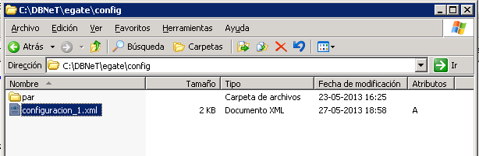

En ese archivo se definen los procesos que se van a ejecutar, en este se define un nombre, una hora para su ejecución y la ruta del archivo a ejecutar, como lo muestra la imagen.
